- Gambar tampilan bahan ajar interaktif Schoology.
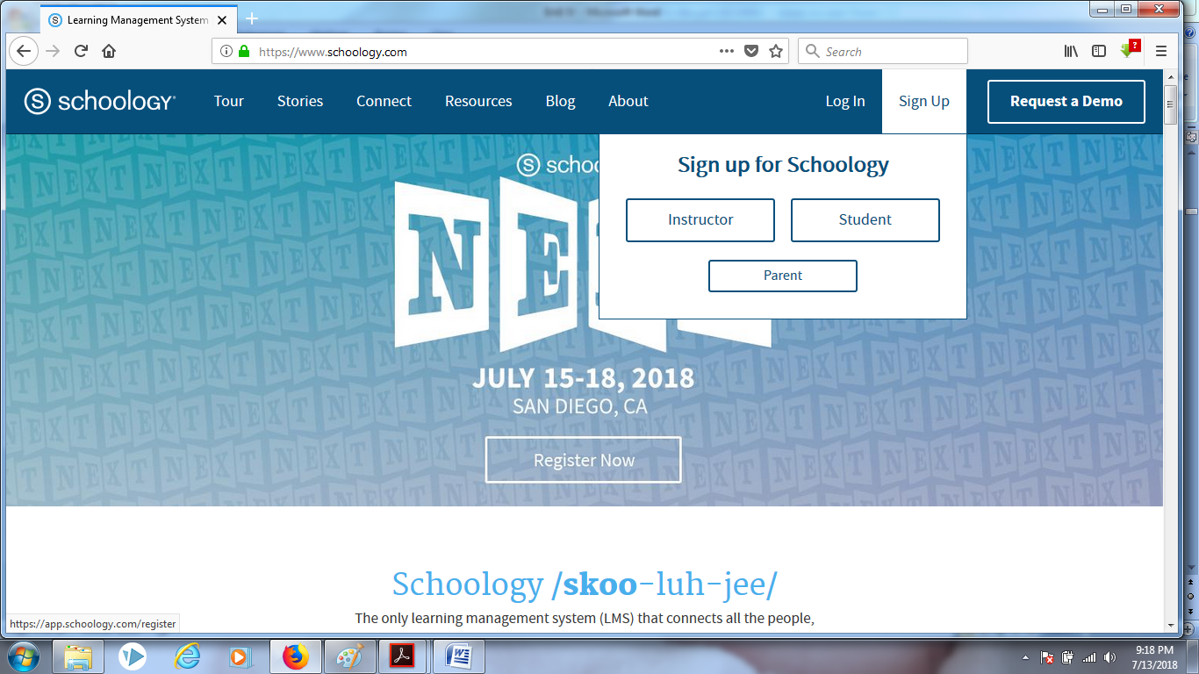
Tampilan halaman depan Schoology.
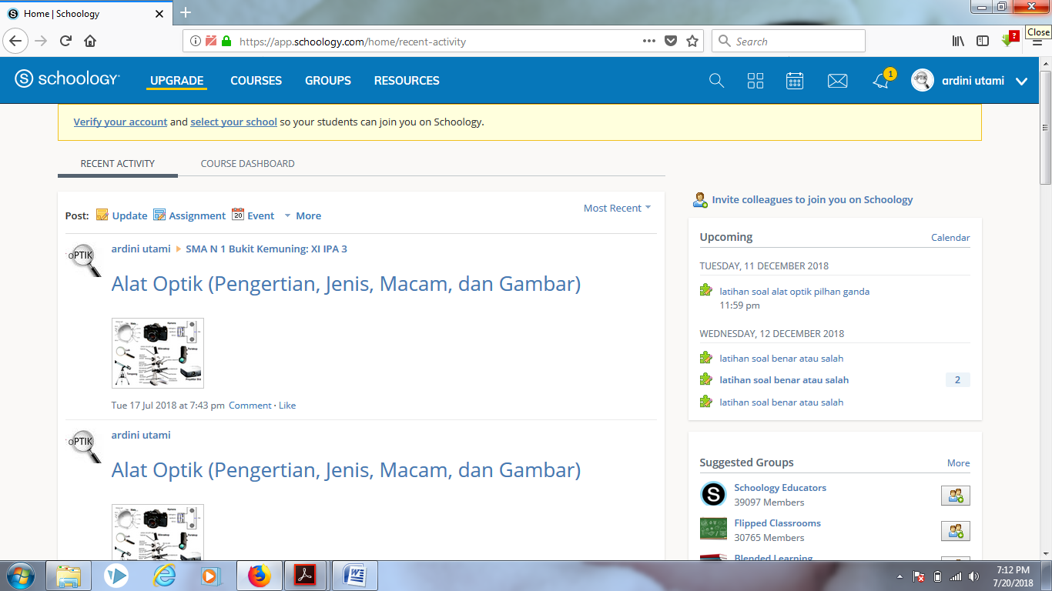
Tampilan beranda Schoology.

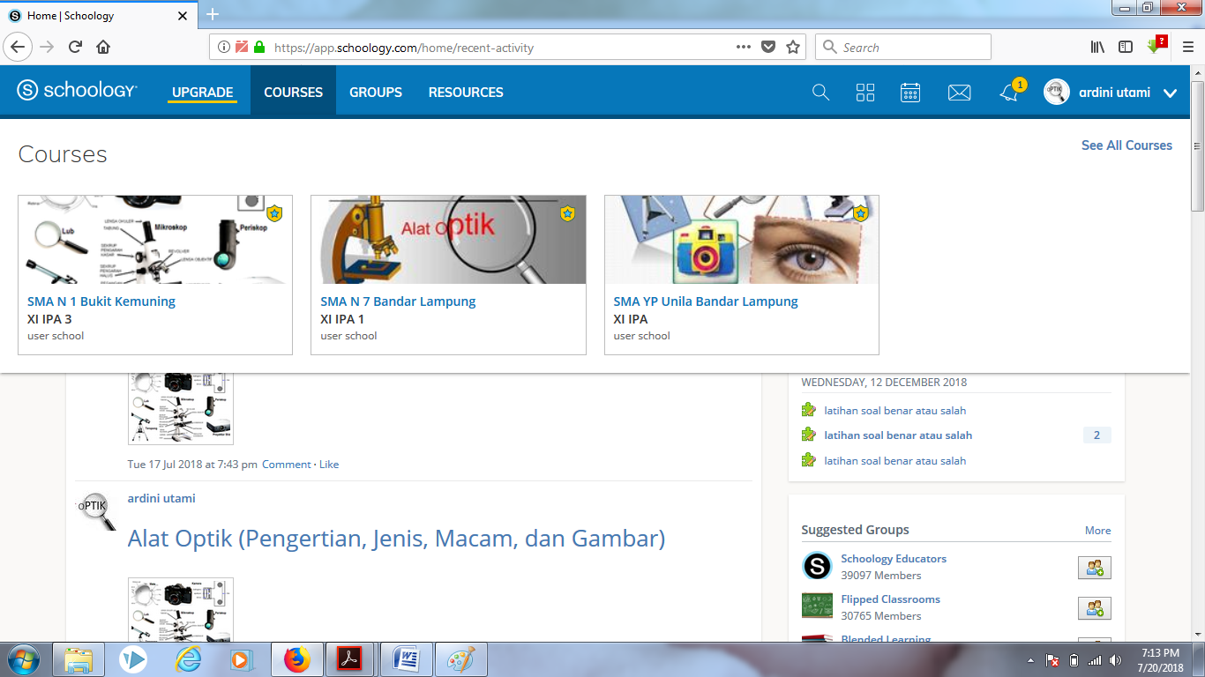
Kelas peserta didik
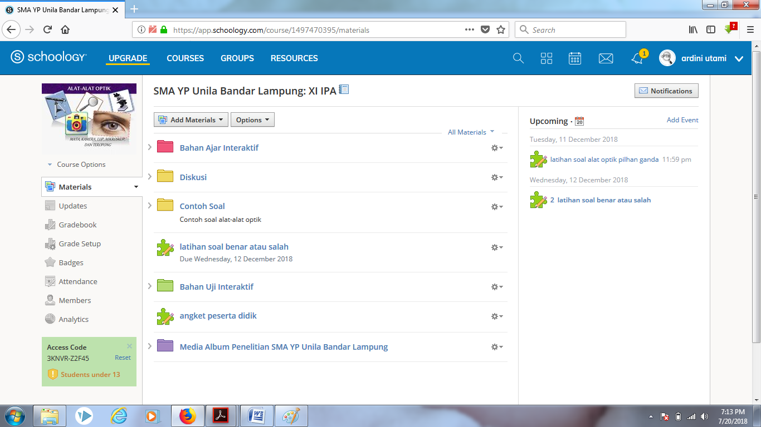Tampilan bahan ajar schoology.
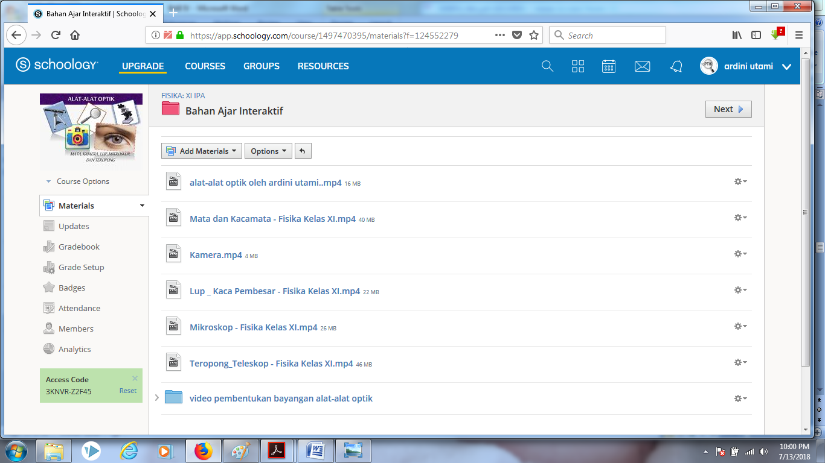
Tampilan bahan ajar fisika interaktif.
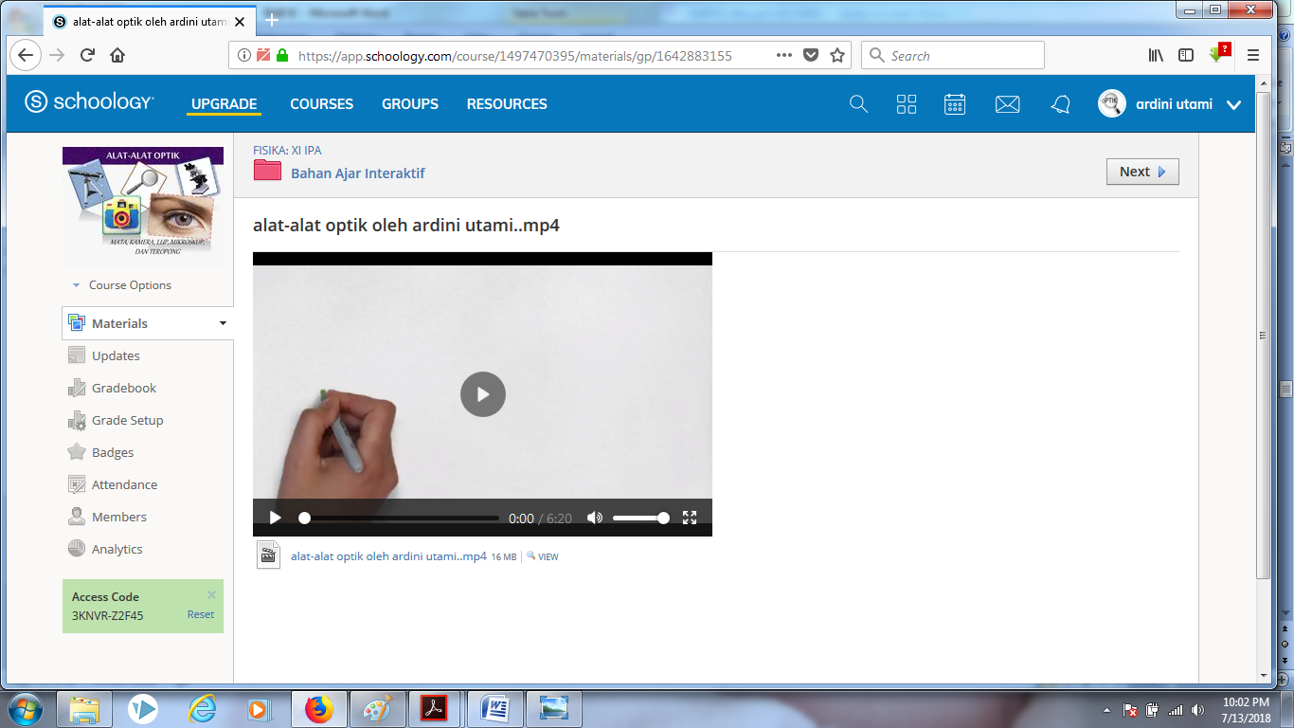
Video materi alat-alat optik.

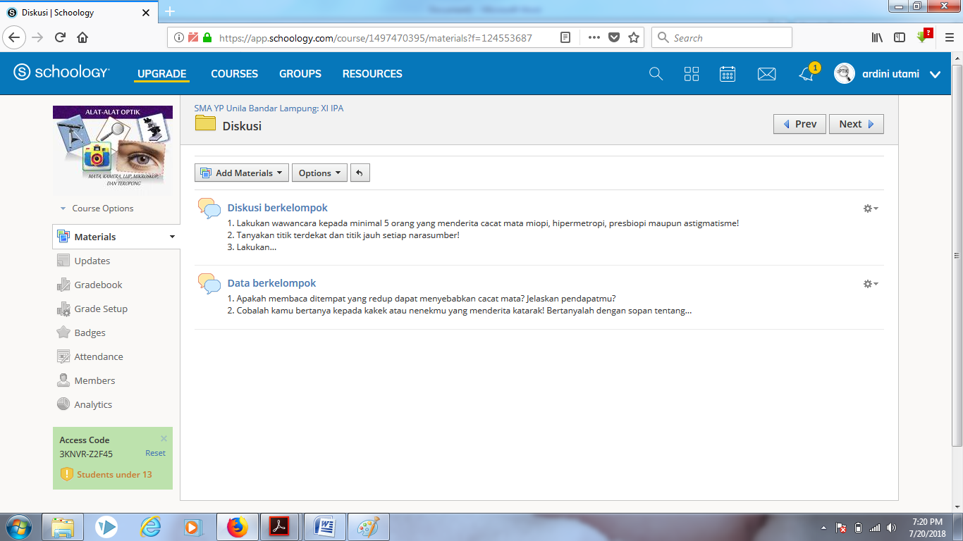Tampilan diskusi peserta didik.
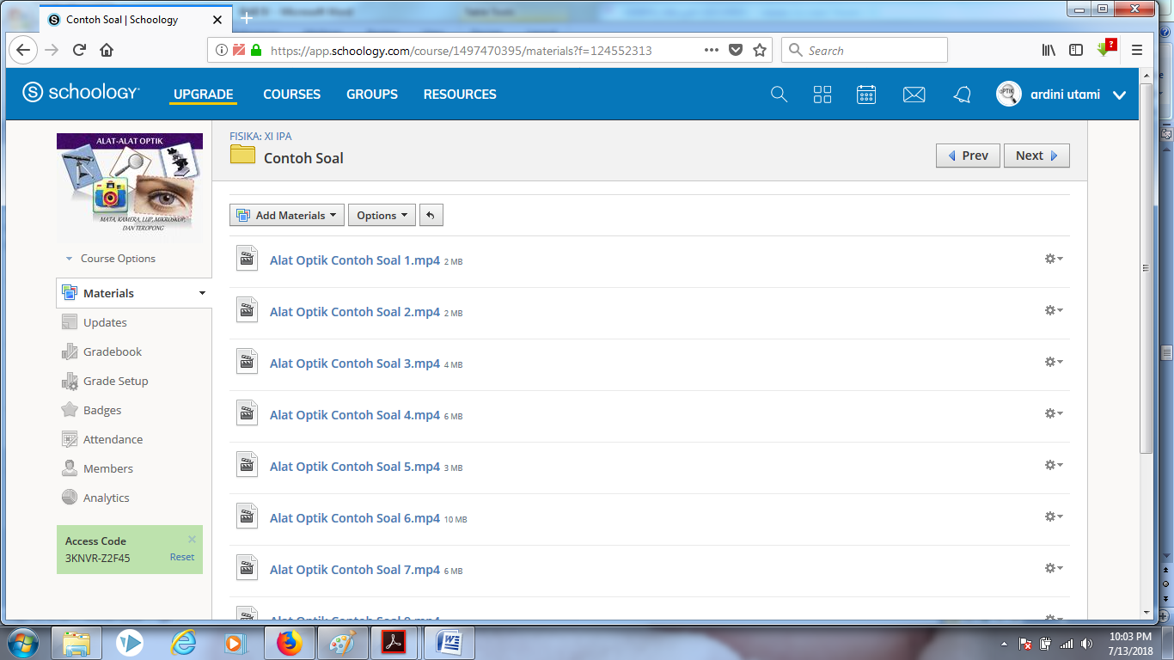
Contoh soal.

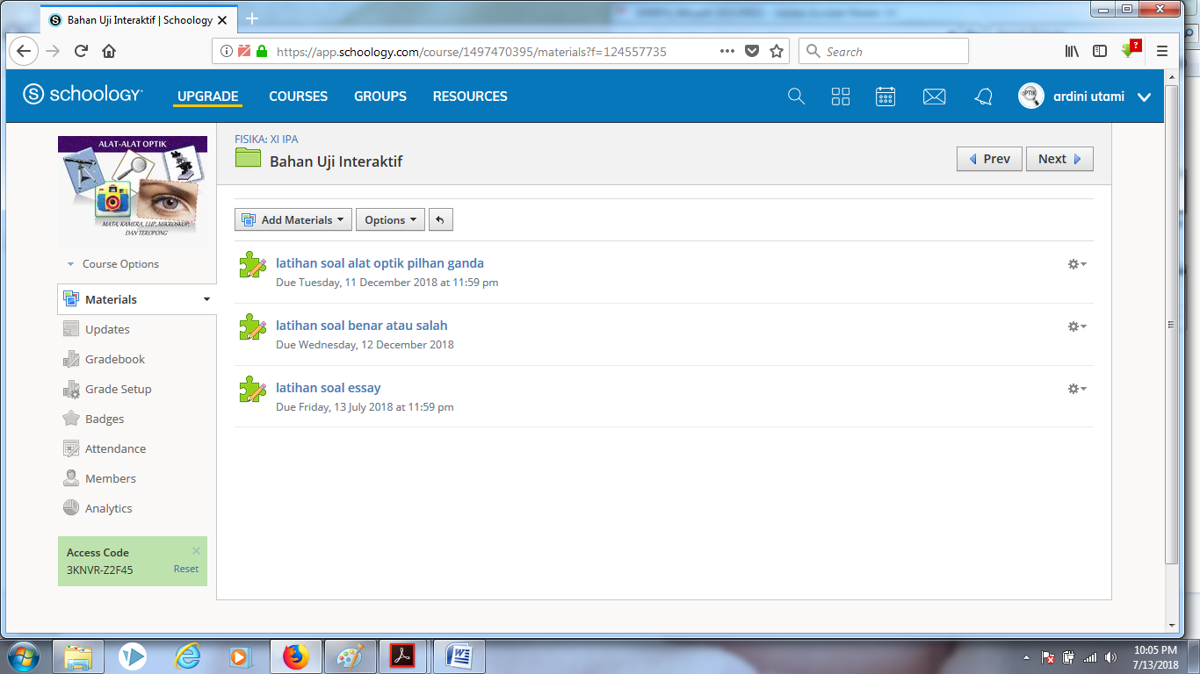
Bahan uji interaktif schoology.
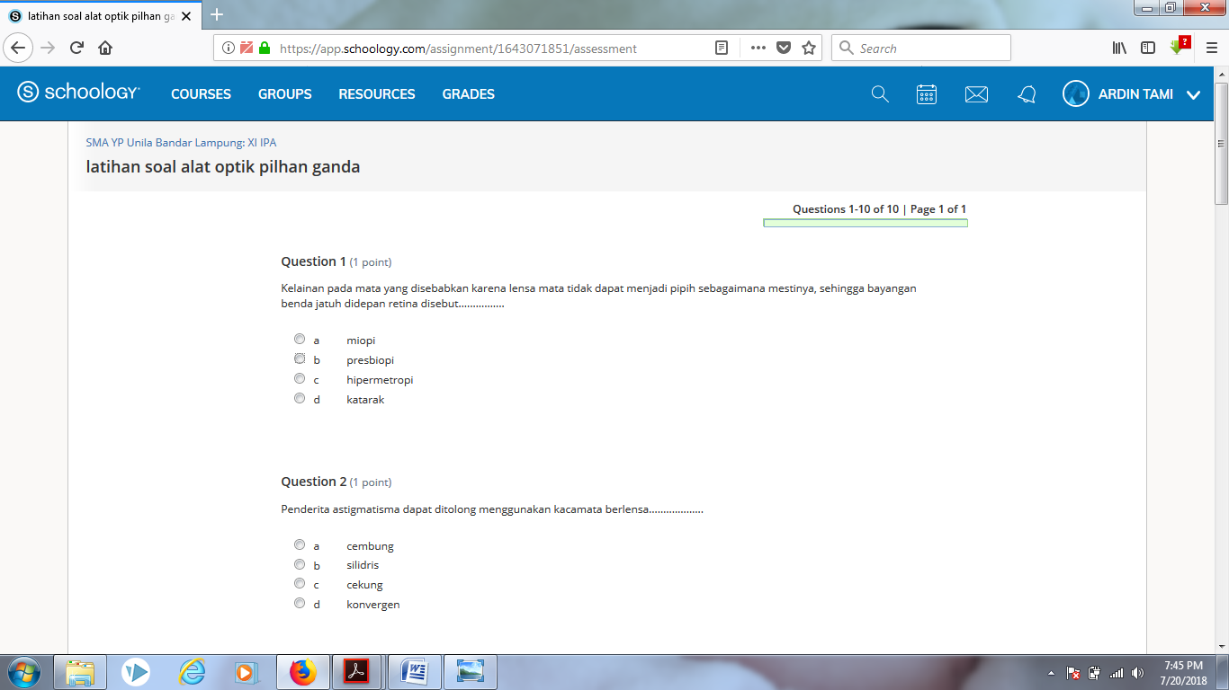
Kuis

Tampilan respon kuis.
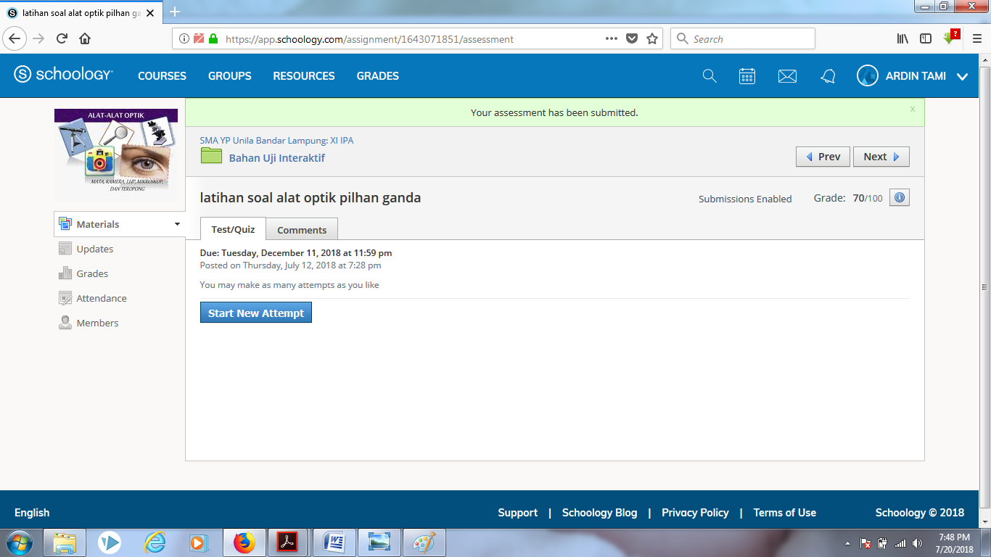
Tampilan nilai kuis.

- Dokumentasi
Peserta didik SMA N 1 Bukit Kemuning menggunakan bahan ajar interaktif berbasis media sosial schoology.
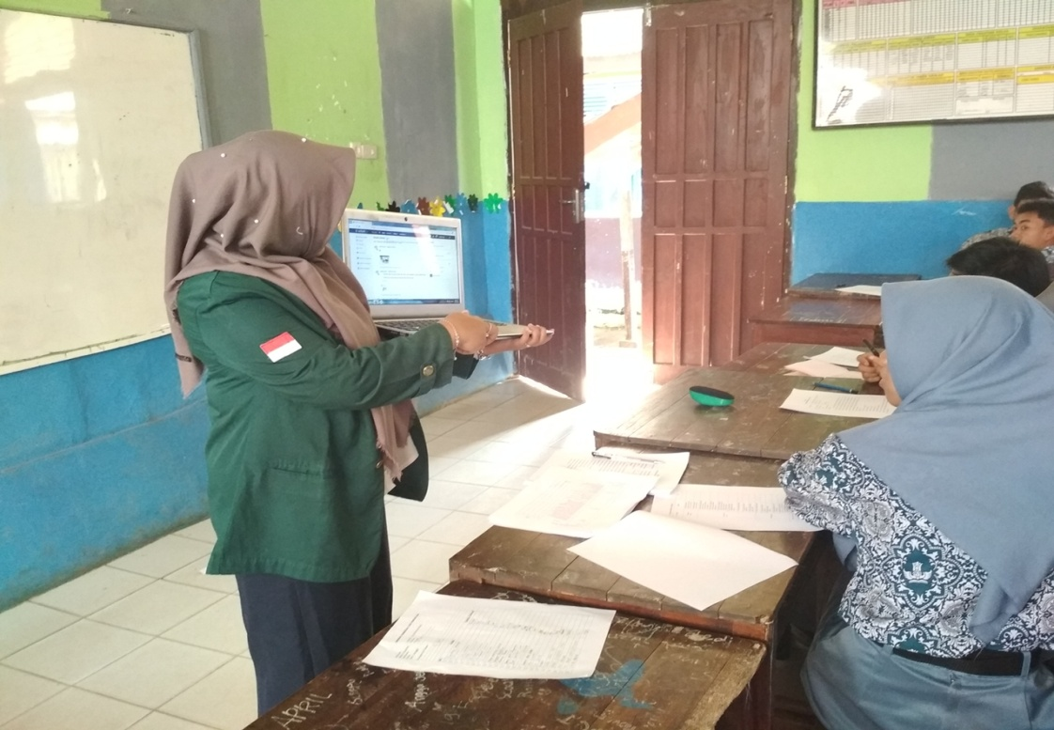

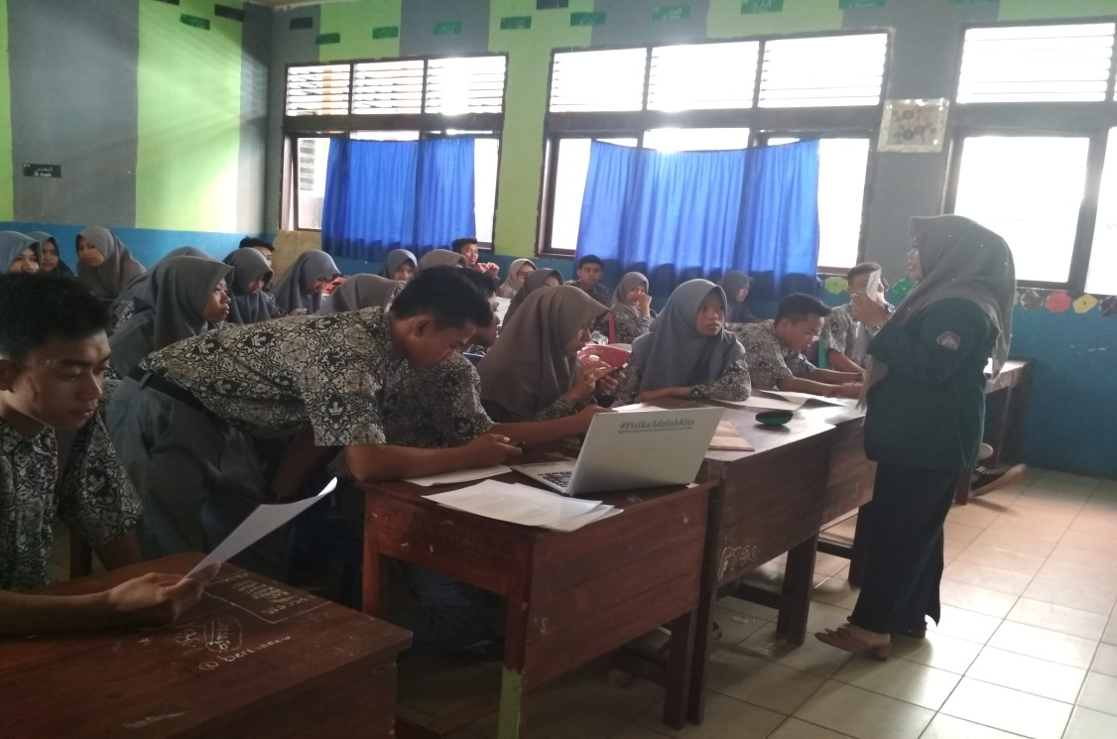

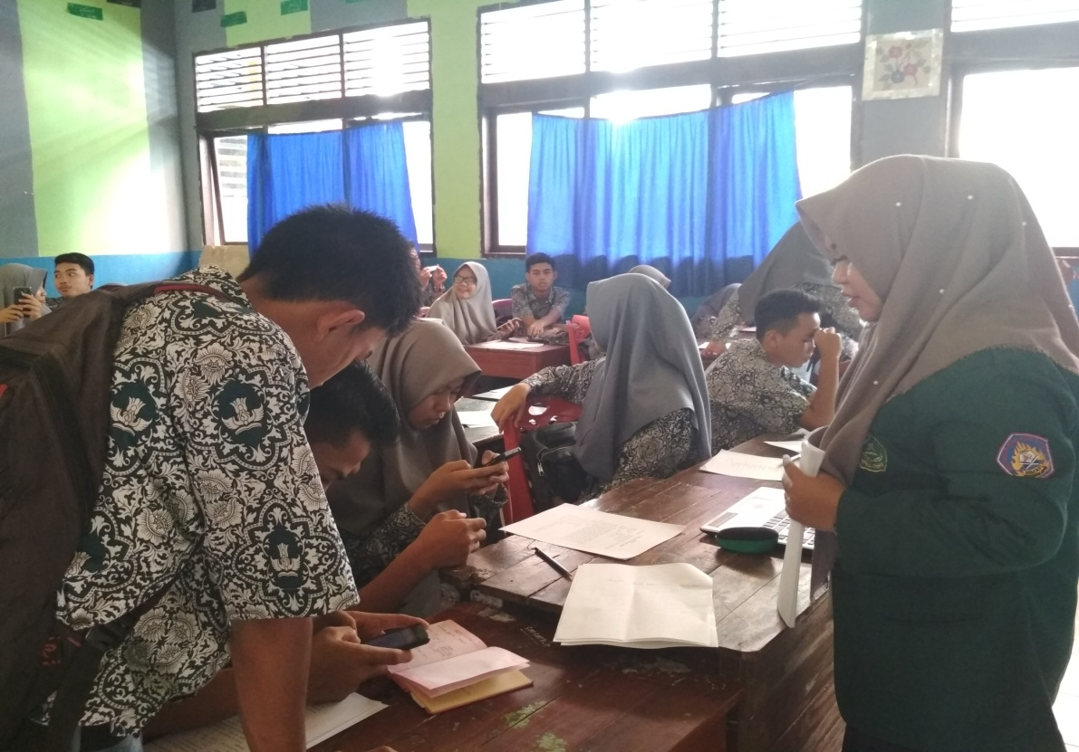
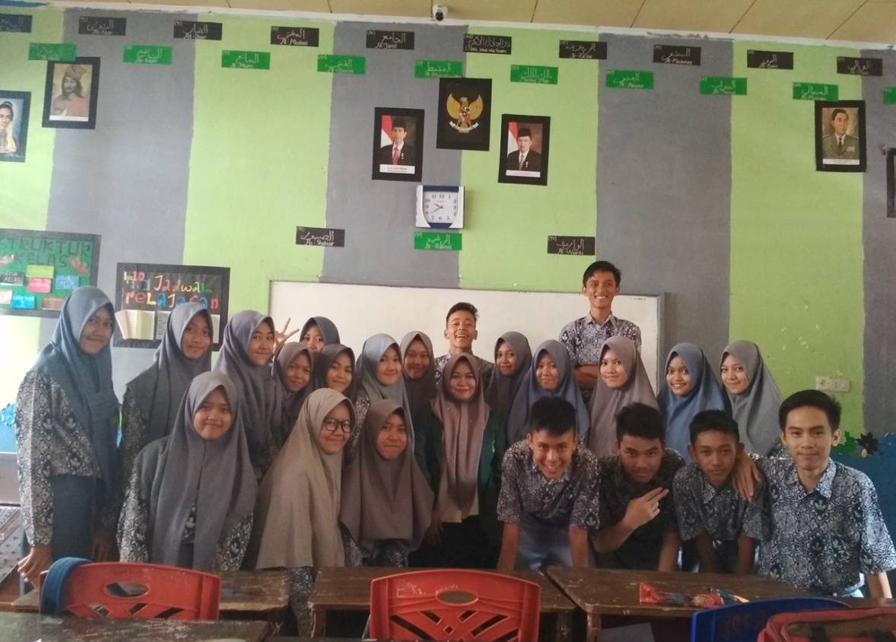

Peserta didik SMA YP Unila Bandar Lampung menggunakan bahan ajar interaktif berbasis media sosial schoology.
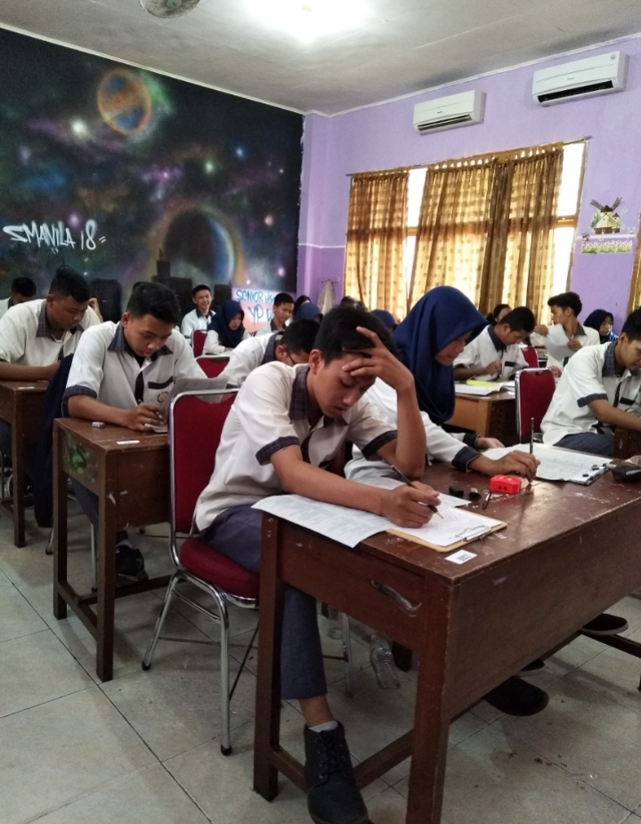
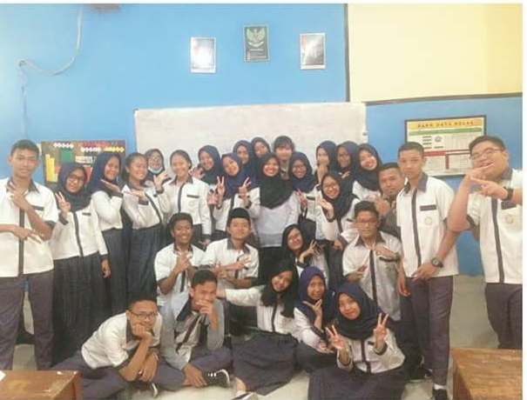

Peserta didik SMA N 7 Bandar Lampung menggunakan bahan ajar interaktif berbasis media sosial schoology.
